20231311ZK8

(2023·庆安县第一中学高二期中)用图示的电路可以测量电阻的阻值，图中*Rx*是待测电阻，*R*0是定值电阻，阻值是100 Ω，G是灵敏度很高的电流表，*MN*是一段长20 cm的均匀电阻丝。闭合开关，改变滑动头P的位置，当通过电流表G的电流为零时，测得*M*P＝8 cm，则*Rx*的阻值为(　　)

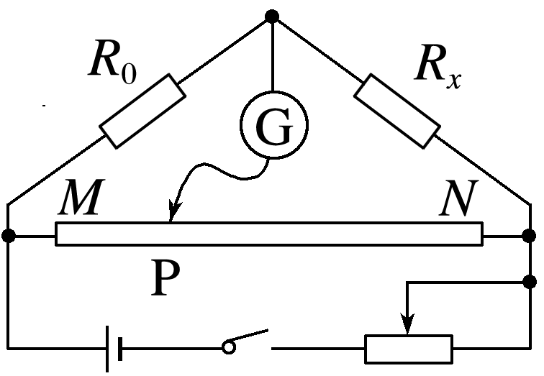

A．80 Ω B．100 Ω

C．150 Ω D．180 Ω